《主导型领导者的必修课程》-许强
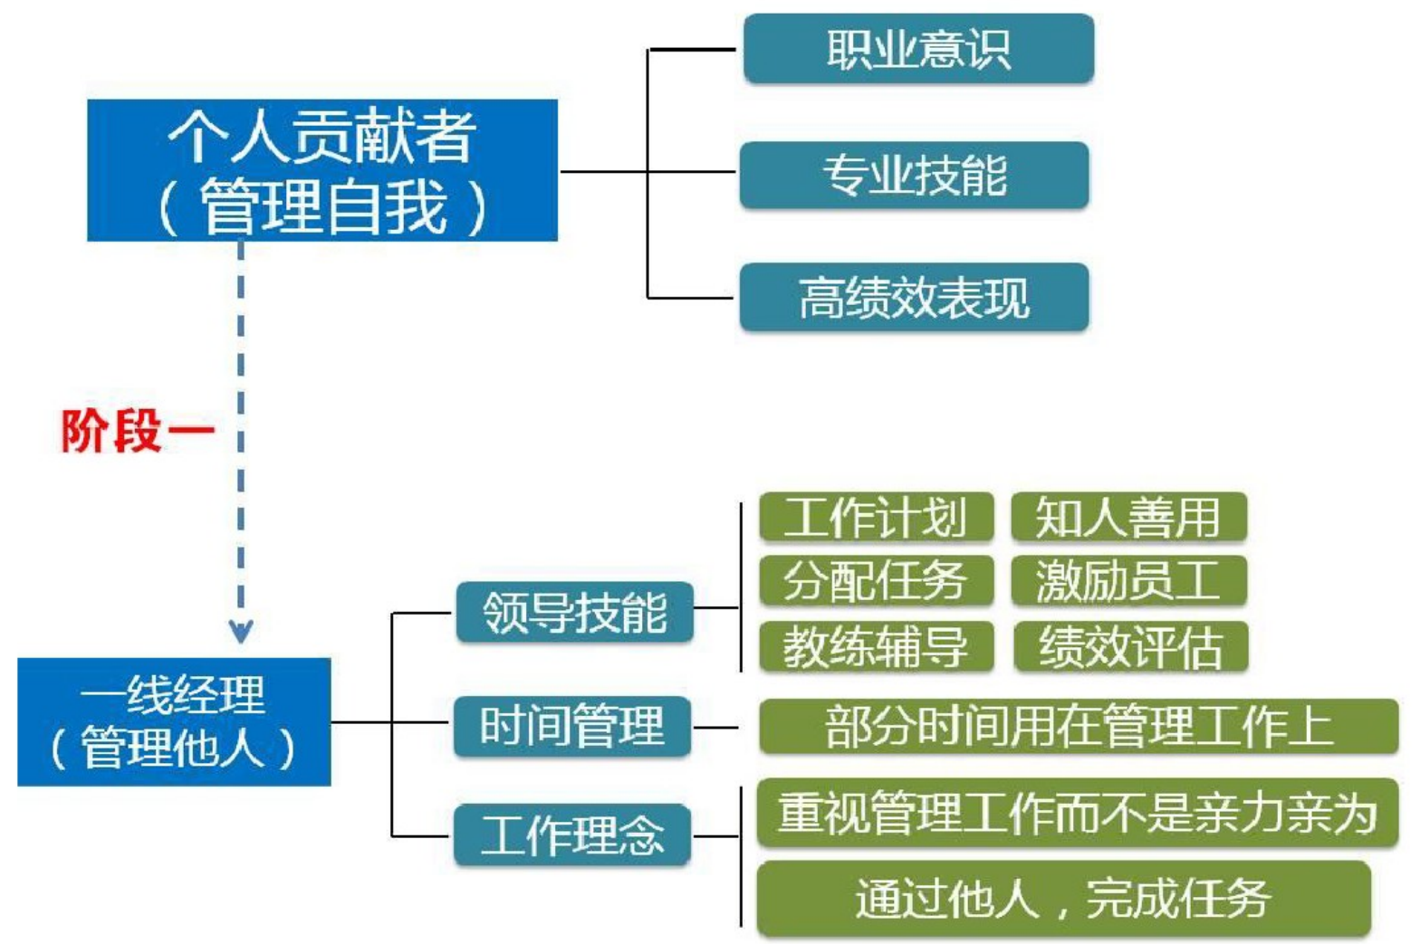

课程时间：3天， 6小时/天
课程对象：主管，经理等中层管理人员
课程方式：本引入“全程体验培训模式”。
课堂讲述、案例分析、互动体验、互动练习、现场模拟、头脑风暴、视频演示、情景训练、现场问答等。
课程内容：（可根据企业需要删减增加内容）
第一天
适应现在环境的管理者
- 这是一个不确定的时代
- VUCA 特征
- 如何面对不确定的时代
- 全面互联带给各个业的威胁与机遇
- 作为一个人如何面对新销售业态变化的挑战
案例讨论：面对VUCE时代的方法

主导型领导力的风格
自我主导型领导
- 自我主导型领导的特征
- 主导式行动是指
- 案例分析：不行的理由有100种
- 思考方式转换
- 我必须抛弃的想法和行动

情绪是第一生产力
- 管理自己的情绪
- 积极影响他人的情绪
- 共同积极做事情
管理者的工作理念
- 管理者的职责和作用
- 人际角色，信息角色，决策角色
- 管理者角色认知
- 管理者角色误区
- 管理者画像
讨论完成课题：制作管理者画像

工作目标设定及计划设定
- 目标设定结构
- 目标的构成要素
- 目标的技术原则
- 目标设定练习
- 目标如何拆解
讨论：尝试建立OKR结构化思维

工作计划的执行方法
- 计划的定义
- 计划的分类
- 计划的要素
- 锁定目标，制订工作计划
- 工作计划推进
- 提前管理：计划与变化
- 学习使用一个工具：从表单开始，好计划走起
案例分析：医药上市公司省区目标计划如何建立的

工作中管理者的一天
- 根据目标和计划制定时间安排
- 个人时间分析（写一写自己每天的工作时间安排）
- 时间统计表的认知
- 时间管理策略
- 传说中时间的四个象限
- 如何使用二象限工作大法
- 讨论完成课题：作为管理者我们一天的时间如何分配

工作中如何知人善任的分配业务
- 确定属下的目标
- 知人善用的工具
- 根据属下的成熟度委任权限
- 业务执行中的监督
- 分配业务的定义
- 业务分配步骤和矩阵
分配业务的案例分析
讨论：团队面对不同的下属如何分配业务（意外收获是什么？）

第二天
一、我们为什么需要团队？
- 群体与团队的底层逻辑是什么？
- 高效团队的特征：协调效应
- 高绩效团队的模型
相处上升的原则：
大千世界之所以美丽，是因为包含了所有色彩，
团队之所以强大，就是要包容所有颜色的成员，
色彩解析团队的角色互补。
- 借鉴现代特种行动部队指挥官的管理经验
- 为了打造特种部队，借用军队的感念
- 了解团队在进攻时候，不确定的时候，职责是什么样子
- 了解团队在防守时候，在确定的时候，职责是什么样子
二、团队管理的逻辑
- 了解什么是组织承诺
组织中的四种共同体
明白团队晋升的次第
- 团队凝聚力的基础：心相通
透过一个人前面的行为，判断出当下的内心，预测出以后的想法及行动
学习使用一个信任工具：背景分享（现场讨论）
学习使用个人的成长路线图
团队成员的了解表格的运营
- 团队的内部沟通
互动：月球逃生
学习达成高效沟通的：乔哈里窗
讨论课题
三、团队角色的管理
- 团队职责与团队角色
- 不同团队角色的管理要点：
认知自己在团队当中的角色
认知他人在组织当中的团队角色
坚决不能做的三种角色
互动环节：按照测评表对自已的若干行为进行测评，自我评价分析适合担当什么团队角色。

激励下属的方法
- 激励的五大目的
- 激励的六大作用
- 马斯洛需求论在管理中的具体运用；
- 激励的四大（领导、制度、文化、员工）
- 负激励对部属的利弊；
- 激励模式大于激励技巧
讨论完成课题：如何做到非物质激励

业务绩效评估
- 绩效评估的常用工具
- 讨论完成课题：下属业务绩效不达标的原因分析
- 在开放性达成共识
- 如何不伤人的批评对方
- 提出建设性意见并导向行动
执行业务中的教练辅导
- 经理对下属的辅导GOWR模型
- （辅导的架构流程表）
- G：确定绩效目标
- R：评价实际表现
- O：探讨方案
- W：确定下一步行动方案
研讨案例：经理团队中新人该给谁管
- 业务控制幅度两个极端：控制不当、控制过严（过程节点过严的案例分析）
- 业务控制的原则：事前控制、事中控制、事后控制
- 高效团队和低效团队的对比
案例：阿波罗陷阱
- 高绩效团队的模型：相处上升的原则
- 相处上升的原则
案例分析：世界之所以美丽，是因为包含了所有色彩，
团队之所以强大，就是要包容所有颜色的成员
- 何谓绩效辅导
- 绩效辅导的原则
- 有效辅导的方法
- 结构化倾听
- 经典辅导的使用方法
讨论完成课题：在工作中辅导方法的使用

